Czarna koszula ciążowa z koronką
Czarna koszula ciążowa z koronką to uniwersalna część garderoby, którą można dopasować na wiele różnych sposobów. Każda kobieta, oczekująca narodzin dziecka powinna mieć podobny model w swojej szafie.

Jeśli jesteś na etapie kompletowania garderoby dla kobiety w ciąży, poznaj niezbędnik każdej przyszłej mamy. Czarna koszula ciążowa z koronką idealnie sprawdzi się w czasie oczekiwania na dziecko oraz w pierwszych dniach po porodzie. Dlaczego warto się na nią zdecydować?

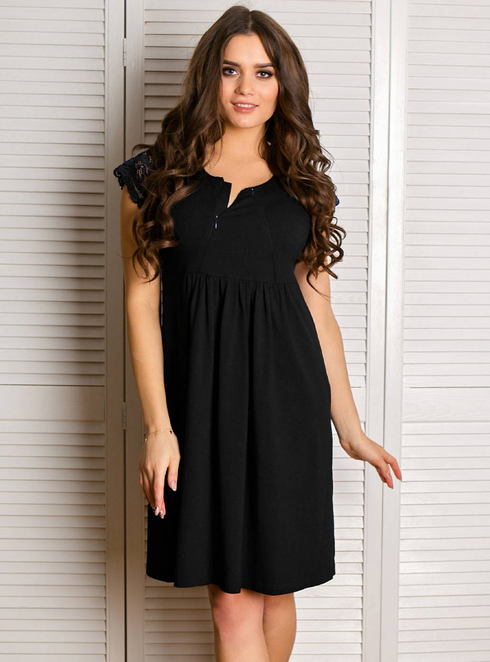
Czarna koszula ciążowa z koronką na co dzień
Czarna koszula ciążowa z koronką jest uniwersalnym i ponadczasowym ubraniem, które przyda się w Twoich codziennych stylizacjach. Jej rozmiary są dostosowane do ciążowego brzuszka, a materiał przyjazny i elastyczny. Kolor czarny pozwoli dobrać ją z łatwością do innych elementów Twojej garderoby. Ponadto czerń daje wrażenie optycznego wyszczuplenia i kobiecej elegancji. Jeśli zastanawiasz się nad kupnem ubrań ciążowych, czarna koszula musi się znaleźć w Twojej szafie.

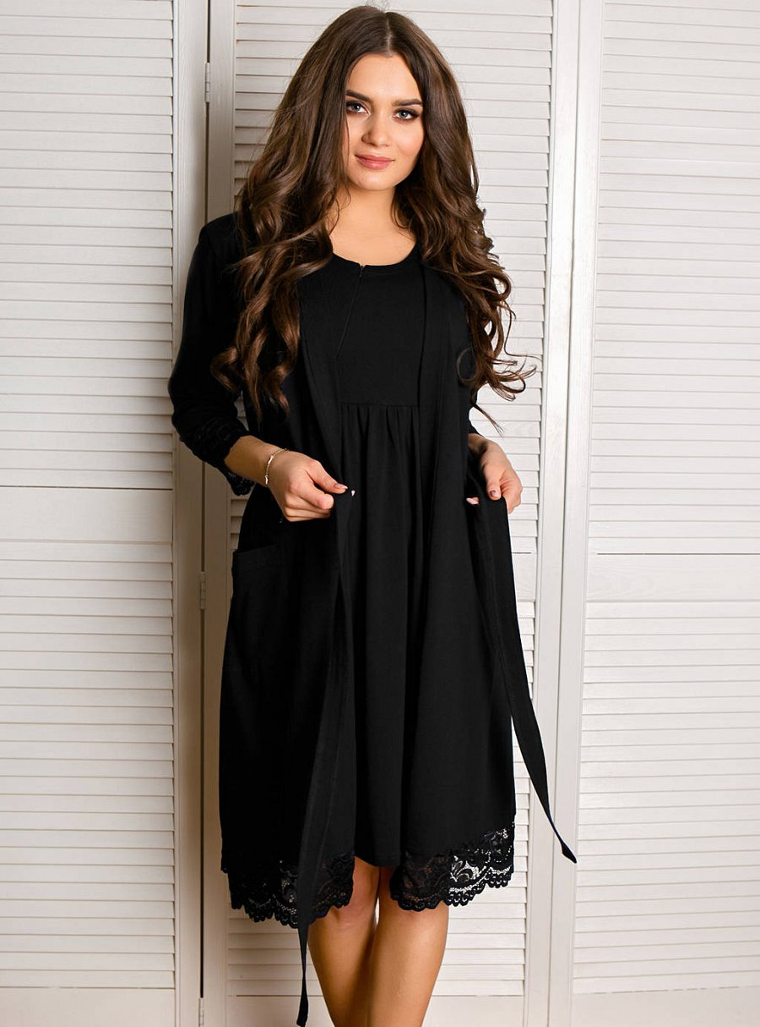
Praktyczna podczas karmienia
Czarna koszula ciążowa z koronką sprawdzi się nie tylko w czasie ciąży, ale również podczas karmienia niemowlęcia piersią. Model jest dostosowany do tej czynności, ponieważ posiada dyskretne zamki w okolicy dekoltu po obydwu stronach. Z taką koszulą bez problemu nakarmisz swojego dzidziusia nawet w miejscu publicznym, nie narażając się na spojrzenia obcych ludzi. Wybierając ubrania ciążowe, warto zwracać uwagę na ich praktyczne zastosowanie. Model koszuli, dostępny do zakupu w sklepie internetowym Formommy, bez wątpienia sprawdzi się w codziennych czynnościach. Na stronie internetowej firmy znajdziesz również inne warianty kolorystyczne tej koronkowej koszuli.

